实 验 报 告

课程名称：计算机程序设计实验
实 验 七：指针的应用
年 级：2020级
学生姓名：
学 号：
专 业：计算机科学与技术
指导教师：
学 期：2020－2021学年秋季学期
成 绩：

云南大学
一、实验目的
1、掌握指针的概念
2、掌握指针变量的定义和基本使用方法
3、掌握使用指针操作数组元素的方法
4、掌握使用指针操作字符串的方法

二、知识要点
1、变量的直接访问和间接访问的概念
2、指针和指针变量的概念
3、简单变量的指针及指向简单变量的指针变量的定义、赋值及使用
4、数组的指针及指向数组的指针变量的定义、赋值及使用
5、字符串的指针及指向字符串的指针变量的定义、赋值及使用

三、实验预习
1、写出一个C语句，使得指针变量u指向变量x：
2、写出一个C语句，输出“指针变量p指向的整型变量”的值：
3、把“指针变量u所指向的变量”的值变为40，其语句是：
4、定义三个变量，其中x1是整型变量；y1、y2是指向整数的指针变量：
5、若有语句：char t[20]= “abcdefgh”，*p；则使p指向字符串的第一个字符的语句是：

四、实验内容 （源代码， 在可用数组或指针完成的部分尽可能用）
1、已知一个整数数组x[4]，它的各元素值分别为3、11、8和22。使用指针表
示法编程序，求该数组各元素之积。

2、编写程序，输入10个整数至一数组，将其中最小的数与第一个数对调，把
最大的数与最后一个数对调。（要求输出对调前后的数组，通过指针操作数组）

3、编写程序，复制一个字符串到字符数组x中，要求在复制时删除其中的数字
字符。输出x数组。（x数组中不能含有数字字符，通过指针操作数组）

4、编写参数为指针变量的函数del，功能是删除字符串中的*号。要求在主函数中定义数组a, b, 输入字符串给数组a，调用del删除*号后存放在数组b中，输出b数组。

5、编写参数为指针变量的函数，功能是将数组元素按输入顺序逆置存放，要求在主函数中输入数组元素的值，在主函数中输出逆置后的数组。

6、编写参数为指针变量的函数fun，功能是交换两个数组中的对应元素。已知
数组a元素值分别为10,20,30,40,数组b元素值分别为1,2,3,4,要求在主函
数中输出交换后的a和b数组。

7、利用动态内存分配的方法，输入一个班的学生某门功课的成绩，人数由用户指定，输出全班平均分以及最高分和最低分。

五、实验结果（要求粘贴运行界面及输出的运行结果）

1、
#include<stdio.h>

int main()
{
int i, mul;
int x[4] = { 3,11,8,22 };
int* b=x ;
for (i = 0,mul=1;i < 4;i++)
{
mul = mul * *b;
b++;
}
printf("%d",mul);
}
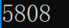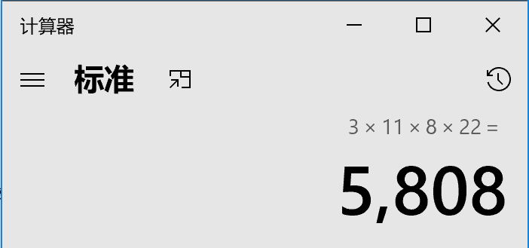

2、
#include<stdio.h>

int main()
{
int i, y, * max, * min;
int x[10];
int* first = &x[0], * last = &x[9];
//获取值
puts("请依次输入10个整数");
for (i = 0;i < 10;i++)
{
scanf("%d", &x[i]);
}
//找出最大值最小值
max = &x[0], min = &x[0];
for (i = 0;i < 10;i++)
{
printf("%d ", x[i]);
if (*max < x[i])
{
max = &x[i];
}
if (*min > x[i])
{
min = &x[i];
}
}
puts("\n");
//值交换
y = *first;
*first = *min;
*min = y;
y = *last;
*last = *max;
*max = y;
//最后输出
for (i = 0;i < 10;i++)
{
printf("%d ", x[i]);
}
}
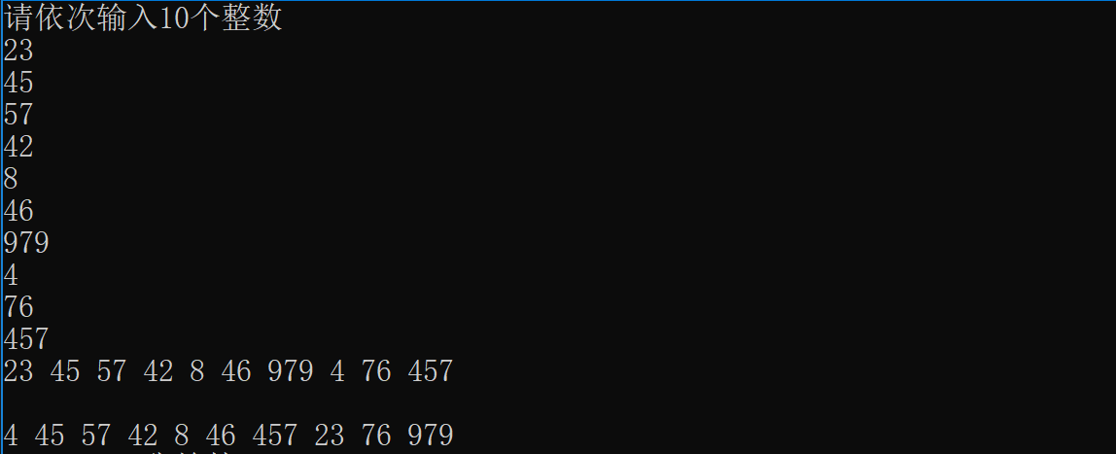

3、
#include <stdio.h>
#include <string.h>

int main()
{
int i;
char str[100];
char x[100];
char* p = x;
printf("请输入字符串：");
gets(str);
for (i = 0;i < strlen(str);i++)
{
if (str[i] <= 57 && str[i] >= 48)
{
}
else
{
*p++ = str[i];
}
}
*p++ = '\0';
printf("删去数字后得%s", x);
}
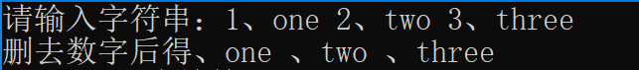

4、
#include <stdio.h>
#include <string.h>

int main()
{
void del(char*);
int i;
char a[100];
printf("请输入字符串：");
gets(a);
del(a);

return 0;
}
void del(char* a)
{
int i, j;
char b[100];
char* p = a;
for (i = 0, j = 0;i < strlen(a);i++)
{
if (*p == '*')
{
*p++;
}
else
{
b[j] = *p;
j++;
*p++;
}
}
b[j] = '\0';
puts(b);
}
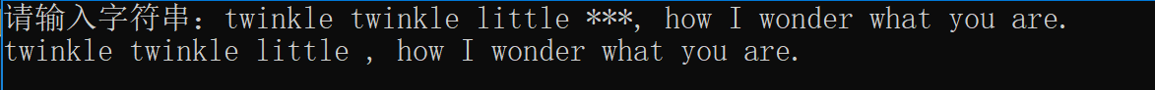

5、
#include <stdio.h>
#include <string.h>

int main()
{
void fun(char*);
char a[100];
int j;
printf("请输入字符串：");
gets(a);
fun(a);
puts(a);

return 0;
}
void fun(char* a)
{
int i, j, length = strlen(a);
char b[100];
char* p = &a[0];
for (i = length - 1;i >= 0;i--)
{
b[i] = *p;
*p++;
}
for (i = length - 1;i >= 0;i--)
{
*p--;
}

for (j = 0;j <= length - 1;j++)
{
*p = b[j];
*p++;
}
*p = '\0';
}
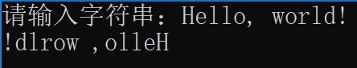

6、
#include <stdio.h>
#include <string.h>

int main()
{
void fun(int*, int*);
int j;
int a[4] = { 10,20,30,40 }, b[4] = { 1,2,3,4 };
fun(a, b);
puts("以下分别是交换后的a数组和b数组");
for (j = 0;j < 4;j++)
{
printf("%d ", a[j]);
}
printf("\n");
for (j = 0;j < 4;j++)
{
printf("%d ", b[j]);
}
return 0;
}
void fun(int* a, int* b)
{
int i;
int mid[4];
for (i = 0; i < 4; i++)
{
mid[i] = *a;
*a = *b;
*b = mid[i];
*a++;
*b++;
}
}
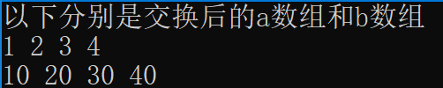

7、
#include <stdio.h>
#include <stdlib.h>

int main()
{
int num, i;
float sum = 0, max, min;
double ave;
float* score = (float*)malloc(num * sizeof(int));
puts("请输入学生总数：");
scanf("%d", &num);
if (score == NULL)
puts("申请内存空间失败");
puts("请依次输入学生的成绩：");
for (i = 0;i < num;i++)
{
scanf("%f", &score[i]);
sum += score[i];
}

ave = (double)(sum / num);
max = score[0];
min = score[0];
for (i = 0;i < num;i++)
{
if (max < score[i])
max = score[i];
if (min > score[i])
min = score[i];
}
free(score);
printf("最高分为%.2f，最低分为%.2f，平均分为%.2lf", max, min, ave);
return 0;
}
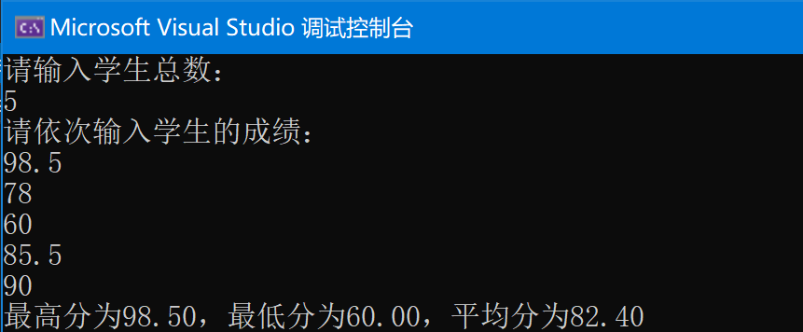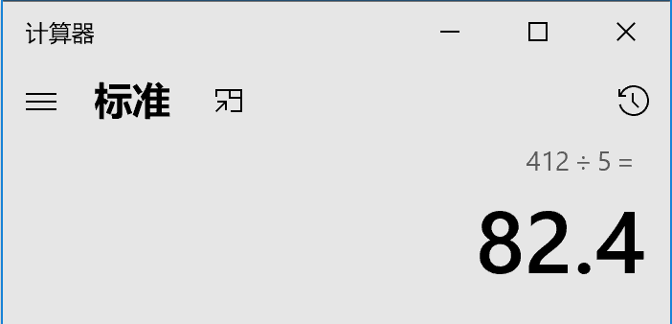

六、实验小结（要求列出通过本实验学到的编程经验）

